附表2(平面配置圖) 依據花蓮縣錄影監視系統設置管理自治條例第6條規定辦理
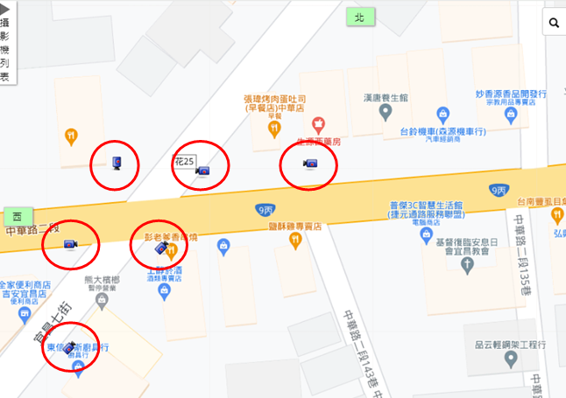
餘圖類推。

